مراحل عملية التفاوض

تتضمن مراحل التفاوض عادةً ما يلي:

. مرحلة ما قبل التفاوض: تتضمن هذه المرحلة التحضير للتفاوض من خلال تحديد أهدافك وغاياتك وBATNA أفضل بديل لاتفاق التفاوض. ويتضمن أيضًا البحث عن الطرف الآخر وفهم اهتماماته واحتياجاته و BATNA

يجب ايضا معرفة وفهم المنافسين ونقاط قوتهم وضعفهم مقارنة بنا والإشارة للطرف الآخر أن نقاط قوتنا هي نقاط ضعف في المنافس، على سبيل المثال: التدفق النقدي إيجابي، والقدرة على الوفاء بالالتزامات، والثقة، وما إلى ذلك.

و تبرز نقاط قوتنا من خلال تبيان ما يريده المورد او الزبون ، وما لا يستطيع المنافس تحقيقه

حدد المشاكل وضعها على طاولة المفاوضات: هذا سوف يساعدك على إظهار أنك سوف تقدم تنازلات لمساعدة الشخص الآخر في إيجاد الحلول وفي نفس الوقت يمكنك أن تطلب التنازلات.

إذا فشلت فما هو البديل؟ هل يمكننا العثور على شركات أخرى؟  
BATNA ou MESORE

الحل البديل هي تقنية تم ابتكارها في الثمانينيات من قبل جامعة هارفارد لادارة الأعمال، والتي تعني أفضل حل احتياطي أو أفضل بديل لاتفاقية تفاوضية.

يسمح لك بإيجاد خطة بديلة، وهي فعالة جدًا في المفاوضات التجارية

فكر في إيجاد حل بديل. قل لنفسك، إذا وصلنا إلى الفشل أو إلى طريق مغلق، ما هو الحل الذي يمكننا أن نملكه؟

إنه يسمح لك بتهدئة الموقف إذا ساءت الأمور، إذا لم يسير أي شيء على ما يرام، فهو بمثابة صمام يسمح لك بالتنفس، وباب خروج على سبيل المثال: قطع الأعمال هذا العام والعودة في العام المقبل

يسمح بإعادة التوازن إلى القوى لكن لا يجب أن نعتمد على "البديل الأفضل"، فمن الناحية النفسية يختار المفاوض أن يذهب مباشرة إلى هذا الباب للخروج لأنه الأسهل.

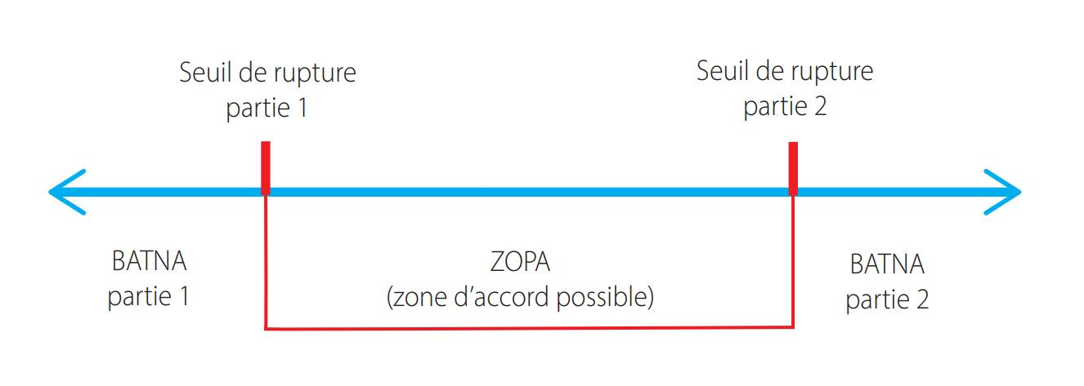

امثلة عن الحل الافضل :

يقدم البائع حلاً لاستراتيجية الكترونية على الويب (إنشاء الموقع، وتحسين محركات البحث، والتدريب، والمراقبة الإحصائية، والصيانة القابلة للتطوير، وما إلى ذلك).

العرض يلبي احتياجات العميل ودوافعه الشرائية بشكل مثالي، ولكن العميل يجد ان السعر الأولي le devis أعلى من الاستثمار الذي قرر ان يضعه بمعنى المال .

خلال عملية البيع، يتردد العميل المحتمل ويشرح أن العرض مثير للاهتمام، لكنه لا يملك المال الكافي لمثل هذا الاستثمار. وهنا يأتي دور طريقة BATNA.

إذا لم يقم البائع بإعداد عرضه، فإن الميل أو الحل الأول الذي يجده امامه سيكون تقديم تخفيض في السعر أو خدمة متدهورة.

في هذه الحالة سوف يتضرر أحد الطرفين: هامش الربح ينخفض بالنسبة للبائع أو جودة الخدمة التي يتوقعها العميل منخفضة . وهنا يمكن ان نتدخل اذا كنا مستعدين بحل بديل batna لتقسيم الدفعة بعد تنفيذ كل مرحلة من مراحل المشروع .

وبالتالي يتم التوصل إلى حل وسط بشأن شروط الدفع. يحتفظ البائع بكامل حجم مبيعاته ويقوم العميل بإكمال مشروعه عن طريق تقسيم الدفعات.

تأكد من أن كل عضو في الفريق يعرف استراتيجية التفاوض الخاصة بك. كلما ظهروا واثقين أكثر بشأن ما يريدونه، كلما زادت احتمالية حصولهم عليه.

2-الافتتاح: تتضمن هذه المرحلة مقابلة الطرف الآخر وإقامة علاقة وثقة ومصداقية. ويتضمن أيضًا توضيح القضايا ووضع جدول الأعمال وتحديد مجالات الاتفاق والخلاف الرئيسية.

قبل البدء بالمفاوضات من المستحسن القيام بمايلي :

1. حدد جوانب العقد التي أنت راضٍ عنها والنقاط التي تريد مناقشتها.

2- اطلب من المورد أو العميل أن يفعل نفس الشيء.

3- تأكد من أن كلا كما راضين عما تم التفاوض عليه.

4- اطلب من المورد او العميل أن يذكر مرة أخرى أي عملية يقوم بها.

5- احتفظ بهذه المعلومات الرئيسية في متناول يدك.

6- إذا كانت لديك قوة تفاوضية كافية، أصر على استخدام شروطك وأحكامك الخاصة بالشراء او البيع.

2. 3. التوسع: تتضمن هذه المرحلة استكشاف اهتمامات واحتياجات وأولويات كلا الطرفين. وهو يتضمن طرح أسئلة مفتوحة ومشاركة المعلومات وبناء التفاهم المتبادل.  
4. المساومة: تتضمن هذه المرحلة تقديم وتلقي المقترحات والتنازلات والعروض المضادة. وهو ينطوي على تحقيق التوازن بين مصالح الأطراف وإيجاد حلول مقبولة للطرفين.

5- التفاوض؛ الحجة Argumentation :وهوالمسار المنطقي للتفاوض يتضمن تحديد أساليب التفاوض: و هي 06 أساليب:

1- المعالجة العاطفية : قريبة من الصداقة، من المهم جدًا خلال الجلسة الأولى جمع أكبر قدر ممكن من المعلومات، وتذكر أن الناس لديهم حساسية تجاه لغة الجسد والعواطف.

2- الضغط: يجب تجنبه إذا كنت تريد الحفاظ على العلاقة، على سبيل المثال: تقدم اقتراحًا وتطلب من المورد او العميل اتخاذ القرار على الفور === الضغط !

3- الواقعية والموضوعية : الأرقام والمنحنيات الموثقة من قبل الجهات المعتمدة للثقة.

4- التسوية وتبادل القيم: تبادل عناصر التفاوض حتى الوصول إلى اتفاق .

5- القدرة التنافسية والقوة: الخوف، وإظهار نقاط قوتك، وهو أسلوب يستخدم في حالة الفشل.

6- التجنب: عدم الدخول في صراعات

يجب اختيارالحجج بمهارة، لأنه لكي تكون فعالة يجب أن تعبر عن اهتماماتك لانشغالات الزبون.

لان العميل ينتظر منك لفتة ايجابية .

على سبيل المثال، بدلاً من "أنت متطلب للغاية"، يمكن ان ترد

"اذا امكن و قبلت عرضنا ، سيتم اخذه بعين الاعتبار في المشاريع المستقبلية."

عند تحضير حججك، اسأل نفسك السؤال التالي: "ما الذي سيستفيده عميلي من هذا؟" »

اذا قمت بإلزامة المورد بتاريخ تسليم 10 أبريل ولكنه قام بالتسليم في اليوم الخامس عشر دون أي مشاكل، ودون أن يتم الاتصال به هاتفياً، ... فقد يعتقد أن المواعيد النهائية التي فرضتها ليست بالغة الأهمية.

بعض الحجج عامة، وهذا يعني أنه يمكنك إعادة استخدامها من مفاوضات إلى أخرى.

سمعة شركتك، وتواجدك الدولي، وقدرتك على الوفاء بالتزاماتك، وما إلى ذلك.

أما العوامل الأخرى فهي خاصة بهذه المفاوضات لأنها تتعلق بجدول زمني محدد للمشروع أو سوق معين.

إن استخدام شبكة إعداد المفاوضات سوف يسمح لك بتتبع الحجج المستخدمة في مفاوضاتك الاستراتيجية، وبالتالي يسمح لك بإعادة استخدامها في مفاوضاتك المستقبلية وبالتالي توفير وقت التحضير.

6. الختام: تتضمن هذه المرحلة التوصل إلى اتفاق أو اتخاذ قرار بالانسحاب.

يتضمن تلخيص العناصر الأساسية للصفقة، وتأكيد الفهم، والاتفاق على الخطوات التالية والجداول الزمنية والمتابعة.

7التنفيذ: تتضمن هذه المرحلة التأكد من تنفيذ الشروط المتفق عليها ووفاء الطرفين بالتزاماتهما.

8المراجعة: تتضمن هذه المرحلة تقييم نتائج المفاوضات، والتفكير فيما حدث خلال المفاوضات بشكل جيد وما كان يمكن القيام به بشكل أفضل، وتحديد مجالات التحسين في المفاوضات المستقبلية.